Programme de la journée
du lundi 11 mai 2020 : CM1
Voici les activités que vous pouvez réaliser chez vous.
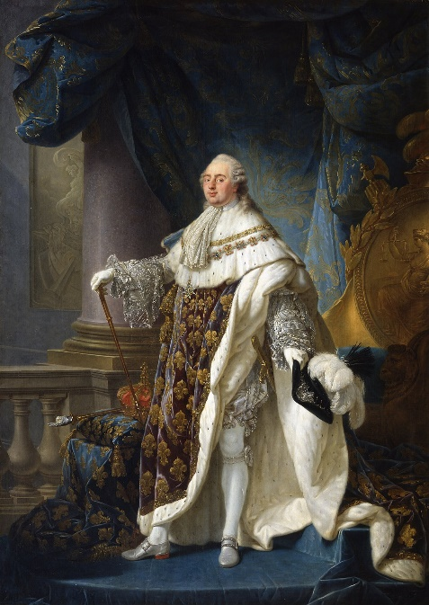
- Je lis :
Louis XVI est né le 23 août 1754 à Versailles et mort guillotiné le 21 janvier 1793 à Paris. IL est roi de France et de Navarre de 1774 à 1791, puis roi des Français de 1791 à 1792. Il est le dernier roi de France de la période dite de l'Ancien Régime.

- Dictée (semaine 2 - période 5) :
Louis XVI convoquait les états généraux en mille-sept-cent-vingt-huit, car les récoltes étaient mauvaises, et l’état n’avait plus assez d’argent.

- Mathématiques : calcul mental
Calculer le tiers. L’enseignant dit : « Quel est le tiers de… ? »
3 – 27 – 18 – 12 – 24 – 30 – 33 – 15 – 60 – 9
Réponses : 1 – 9 – 6 – 4 – 8 – 10 – 11 – 5 – 20 – 3

- Mathématiques : grandeurs et mesures
Calculer et comparer les périmètres des polygones

- Je découvre la leçon : « calculer le périmètre d’un polygone ».

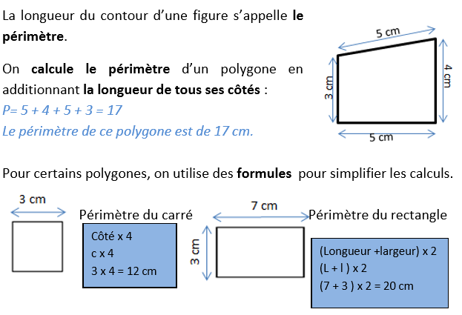

- Je m’entraine :

1) Calcule le périmètre de chacune des figures suivantes.

6 cm
3 cm
4 cm
6 cm
3 cm
A |  |  |  | B |  |  | E |  |  |  | H |  | M
 |  |  | Rectangle |  |  |  |  |  |  |  |  | 1 cm | L |  |  | K
 |  |  |  |  |  | 4 cm |  |  | 4 cm |  |  |  | 3 cm
D |  |  |  | C | F |  |  |  |  | G
 |  |  |  |  |  |  |  |  |  |  | I  6 cm |  |  |  |  | J

Le périmètre de ABCD est égal à ______ cm.
Le périmètre de EFG est égal à ______ cm.

Le périmètre de HIJKLM est égal à ______ cm.

2) Réponds aux questions:

- Quel est le périmètre d'un carré qui a 4 cm de côté ?

- Quel est le périmètre d'un carré qui a 8 cm de côté ?

- Quel est le périmètre d'un rectangle qui a pour longueur 9 cm et pour largeur 4 cm ?

- Quel est le périmètre d'un rectangle qui a pour longueur 10 cm et pour largeur 9 cm ?

- Conjugaison
Le passé composé.
- Je relis la leçon et je retiens :
- Le passé composé est formé de deux mots :

- L’auxiliaire avoir conjugué au présent et le participe passé :
j’ai chanté, tu as chanté, il/elle/on a chanté,
nous avons chanté, vous avez chanté, ils/elles ont chanté

- L’auxiliaire être conjugué au présent et le participe passé :
je suis arrivé(e), tu es arrivé(e), il/elle/on est arrivé(e)
nous sommes arrivé(e)s, vous êtes arrivé(e)s, ils/elles sont arrivé(e)s

- Avec l’auxiliaire avoir, le participe passé ne s’accorde pas avec le sujet.
Ils ont mangé. Il a mangé.

- Avec l’auxiliaire être, le participe passé s’accorde toujours avec le sujet.
Elles sont parties. Elle est partie.

- Je m’entraine :

- Complète les phrases avec le pronom personnel qui convient.

- …….ai fait les courses.
- ……….. avons acheté la farine.
- As-…….. trouvé la recette ?
- N’ont-………… pas oublié la pincée de sel ?

- Complète les phrases avec l’auxiliaire être au présent.

- Obélix n’ ……. Pas tombé dans la marmite.
- Je …………….. allée chercher le pain.
- ………… - elles venues vous rendre visite ?
- Vous …………….. restés auprès de vos amis.
- Ecris les verbes au passé composé.

- je prépare
- tu manges
- il débarrasse
- nous lavons
- vous rangez
- ils finissent
- je confonds
- tu prends
- elle dort
- nous mettons
- vous voyez
- ils font

